Potřeby klientů OSPOD Otrokovice, Terénní služby pro rodiny s dětmi a Nového domova Otrokovice
v roce 2016
Výzkumná sonda
Mgr. Josef Zdražil
28.11.2016

Obsah
Úvod 3
Cílové skupiny respondentů 4
Se kterými typy rodin nejčastěji pracujete? 4
Nejčastější sociální problémy rodiny 5
Zanedbání dítěte 7
Rodinné problémy 8
Problémy ve výchově 9
Nejčastější problémy dětí a mládeže 10
Problémy řešené pracovníky pro děti a mládež v průběhu roku (za poslední rok) 11
Které problémy ze své praxe považujete za nejobtížněji řešitelné? 11
Jak hodnotíte spolupráci s poskytovateli služeb? 12
Se kterými poskytovateli spolupracujete nejčastěji 14
Je podle vás nabídka aktivit jednotlivých poskytovatelů dostatečná? Popište prosím největší nedostatky. 14
Jak hodnotíte služby co do kvality? 15
Existuje poskytovatel služeb, na jehož služby se už neobrátíte? 16
Je nějaká služba, která vám velmi pomohla nebo pomáhá? 16
Jaké jsou problémy vašeho pracoviště OSPOD 16
Limity klientů – uveďte nejčastější problémy, které komplikují sociální práci s klienty. 17
Limity zaměstnanců a pracoviště vůči klientům 18
Nedostatky služeb a OSPOD z hlediska klientů 18
Spolupracujete s více než jedním sociálním pracovníkem? 19
Potřebujete více sociálních pracovníků? 19
Stačilo by vám méně sociálních pracovníků? 19

Úvod
Projekt Systémový rozvoj a podpora nástrojů sociálně-právní ochrany dětí, který je realizován MPSV a spolufinancován ESF prostřednictvím Operačního programu Zaměstnanost. Hlavním cílem projektu je podpora výkonu sociálně-právní ochrany dětí na všech úrovních a další zkvalitnění a zefektivnění práce všech zapojených účastníků.
Součástí Klíčové aktivity č. 1 Podpora a rozvoj služeb v oblasti sociálně-právní ochrany je provedení analýzy sítě služeb a potřeb na území ORP Otrokovice. Zjišťování potřeb klientů SPOD, TSR a NDO, které je jedním z podkladů pro vytvoření analýzy sítě služeb, probíhalo v měsících září a říjen roku 2016 v Otrokovicích. Výzkumná sonda se skládá z odpovědí pracovnic OSPOD Otrokovice a z odpovědí klientů uvedených sociálních služeb. Celkově odpovídalo devět pracovnic OSPOD, které k 30.9.2016 pracují s 283 klienty z řad rodin a 116 klienty z řad dětí. Jedná se o rodiny a jednotlivce, se kterými pracovnice OSPOD aktuálně pracují. Odpovídalo také 35 klientů sociálních služeb. Cílem zjišťování nebylo provedení sociologického průzkumu, jednalo se o anketu či výzkumnou sondu, která by měla přinést témata k zamyšlení, k diskusi či k dalšímu zkoumání. Je třeba poukázat na to, že v ORP Otrokovice je dle ČSÚ přibližně 9300 rodinných domácností (z toho v roce 2011 celkem 1775 neúplných rodin). Jevy, které jsou popisovány v tomto dokumentu, se týkají cca 440 rodin, se kterými aktuálně pracuje OSPOD nebo poskytovatelé sociálních služeb.
Jako forma průzkumu byl zvolen dotazník, který obsahoval uzavřené i otevřené otázky a pracoval také se škálami. Pro skupinu pracovnic OSPOD a klienty sociálních služeb byl vytvořen specifický dotazník, který se potkává v několika otázkách. Zatímco pracovnice OSPOD měly u některých odpovědí odstupňovanou váhu hodnocení podle počtu klientů, se kterými pracují, klienti měli váhu hlasů stejnou.
Závěrečná zpráva je koncipována tak, že postupně uvádí jednotlivá témata a kde je to možné, porovnává náhled obou skupin respondentů a srovnává data s prakticky totožným průzkumem z roku 2015.
V souhrnu lze konstatovat to, že nejzávažnějším sociálním problémem, který je akcentován oběma skupinami respondentů, je zadluženost. Pracovnice OSPOD vnímají jako závažné nedostatečné rodičovské kompetence u svých klientů, ale také klienti sociálních služeb vnímají, že výchovné problémy a poruchy chování dětí jsou časté.

Cílové skupiny respondentů
Cílové skupiny respondentů - klientů 9 sociálních pracovnic OSPOD
- Rodiny 283
- Děti 116
Respondenti z řad klientů sociálních služeb
- Klienti Terénní služby rodinám 29
- Klienti Nového domova Otrokovice 6

Se kterými typy rodin nejčastěji pracujete?
Odpovídalo devět sociálních pracovnic OSPOD Otrokovice. Jedná se o vyjádření poměru osob v jednotlivých skupinách a zároveň o vyjádření relativní četnosti práce s uvedenými typy rodin. Z údajů v grafu vyplývá zajímavá skutečnost, že relativně vysokou četnost má tématika rozvodů. Oproti roku 2015 poklesl počet uváděných kategorií klientů, ale vyrovnanost mezi jednotlivými tématy je podobná v letech 2015 i 2016.

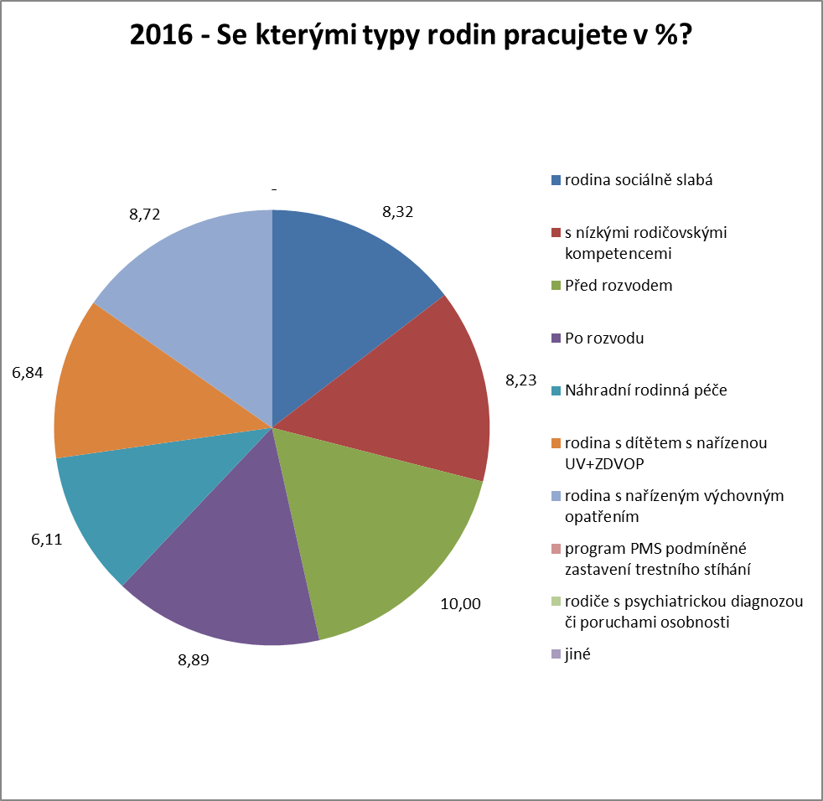

Nejčastější sociální problémy rodiny
Z odpovědí pracovnic OSPOD Otrokovice vyplývá, že nejčastěji řešenými problémy jsou zadluženost, nezaměstnanost, porozvodové spory a nedostatky v péči a výchově dětí. Důležitým jevem je bagatelizace výchovných problémů ze strany klientů, rezignace na výchovu a ne zcela správný náhled na vlastní situaci. Není ochota ze strany klientů řešit problémy. Často se jedná o problém výchovy, které se přenáší i na další generace. Děti bývalých klientů se znovu objevují mezi klienty OSPOD. Nůžky mezi schopnostmi a kompetencemi a požadavky společnosti se rozevírají. Klienti se dostávají do pasti ve snaze dosáhnout na to lepší, na co reálně nemají – spotřební zboží, dovolené, peníze. Společnost nedostatečně respektuje to, že jsou lidé normální, i když nejsou bohatí, úspěšní a s vysokým vzděláním.
Problematika řešení nezaměstnanosti oproti roku 2015 mírně poklesla. Na druhou stranu se zvýšila hodnota u kategorie syndrom CAN. Ostatní hodnoty se oproti roku 2015 liší jen velmi málo. Zcela vymizela kategorie nespolupracující rodiny.

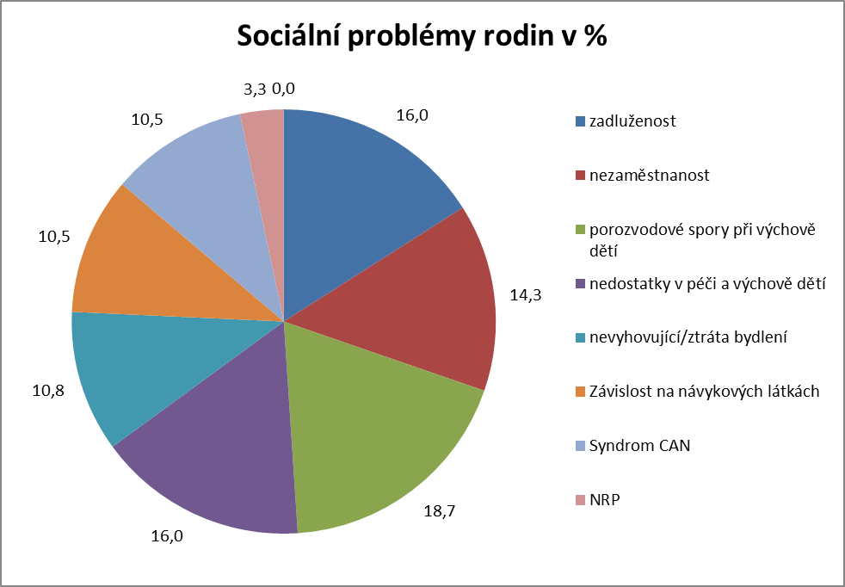

U této otázky je vhodné posoudit, jak uvádí své problémy klienti sociálních služeb. Opět není porovnávána jen četnost uvedení problému, ale také subjektivní míra závažnosti takového problému, která byla vyjádřena čtyřbodovou škálou. Jako nejvýraznější problém vnímají klienti zadluženost, následně problémy v péči a výchově dětí a nezaměstnanost. Jako důležité se ukázaly také záškoláctví a poruchy chování dětí, šikana a nově byl akcentován problém s neplacením výživného ze strany otců. Zvýšený důraz na řešení témat spojených se školou se jeví jako pozitivní trend. Jestliže klienti uvádí témata spojená se školní docházkou, problémy s učením a problémy s chováním mezi těmi, která jsou důležitá, znamená to, že si problémy uvědomují, případně na nich se sociálními pracovníky nebo i s pedagogy pracují.
V porovnání obou skupin respondentů zaujme rozdíl v četnosti řešení rozvodových a porozvodových sporů. Klientské rodiny sociálních služeb tyto problémy nemají tak často, uvádí je jen 13 respondentů. Většinou se jedná o rodiny, které rozvody neřeší, případně neúplné rodiny, kdy je rozvod již vyřešen, případně se jedná o rodiny, ve kterých rodiče nejsou sezdaní. Z převážné většiny se jednalo o klienty TSR a jen 6 klientek nebo klientských rodin NDO. Téma rozvodovosti a téma neúplných rodin je však závažné, protože z komunikace se školními psychology a pedagogy vyplývá, že špatné rodinné prostředí, včetně porozvodových sporů mezi rodiči, je v drtivé většině jednou z příčin rizikového chování dětí. Projevuje se to i v tomto průzkumu v relativně vysokém výskytu tématu šikany. Děti, které jsou z neúplných rodin, častěji nemají dobré vztahy v třídním kolektivu a nemají dostatečně vyzrálou osobnost, proto se častěji stávají oběťmi nebo agresory. S narůstajícími sociálními rozdíly a životním stylem dětí, který je silně propojen se sociálními sítěmi, se mění i projevy šikany.

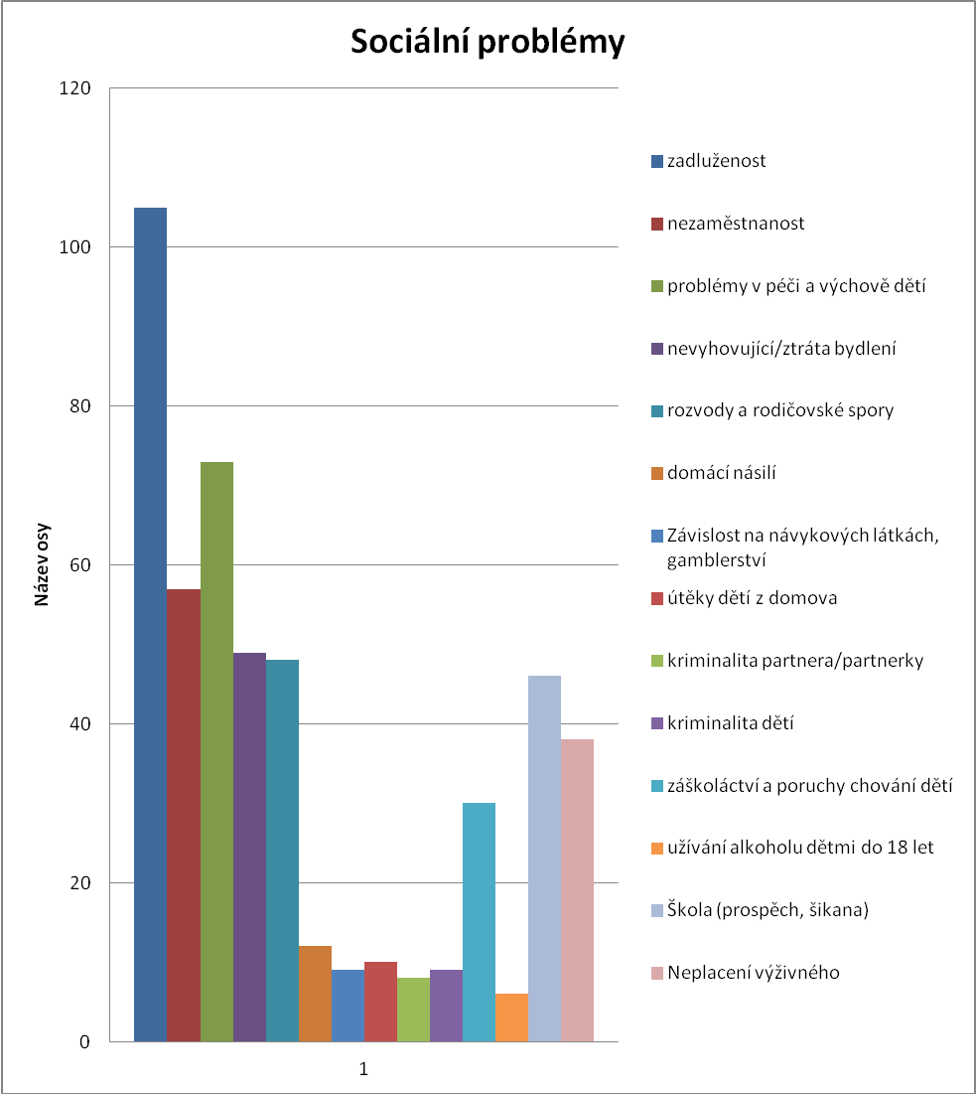

Zanedbání dítěte
Z hlediska řešení jednotlivých kategorií zanedbávání dětí se dle pracovnic OSPOD Otrokovice nejčastěji vyskytovalo řešení citového zanedbávání, zanedbávání vzdělání a nedostatečný dohled. Oproti roku 2015 výrazně narostlo zastoupení kategorie tělesného zanedbání. Poměr mezi jednotlivými typy zanedbávání je v ostatních kategoriích velmi podobný roku 2015.

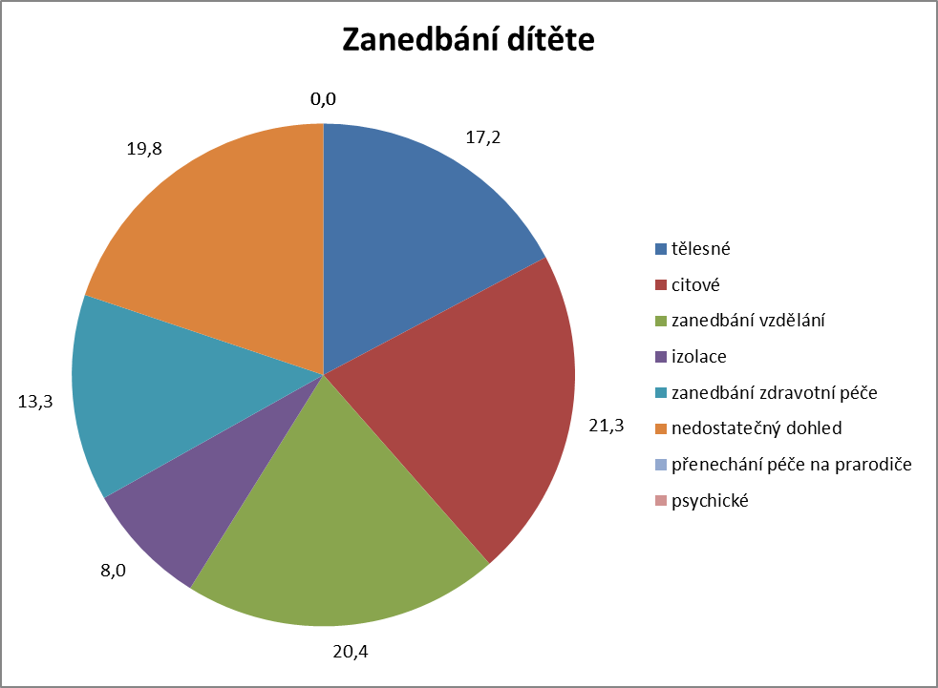

Rodinné problémy
Z rodinných problémů řeší pracovnice OSPOD Otrokovice nejčastěji rozvody a poruchy rodičovské role. Stejně jako v roce 2015 je četný výskyt řešení rizikového chování dětí i rodičů, jako jsou gamblerství, užívání alkoholu a záškoláctví a poruchy chování. Nárůst je zaznamenán v kategorii rozvodů a rodičovských sporů, pokles u kriminality dětí a útěků z domova.

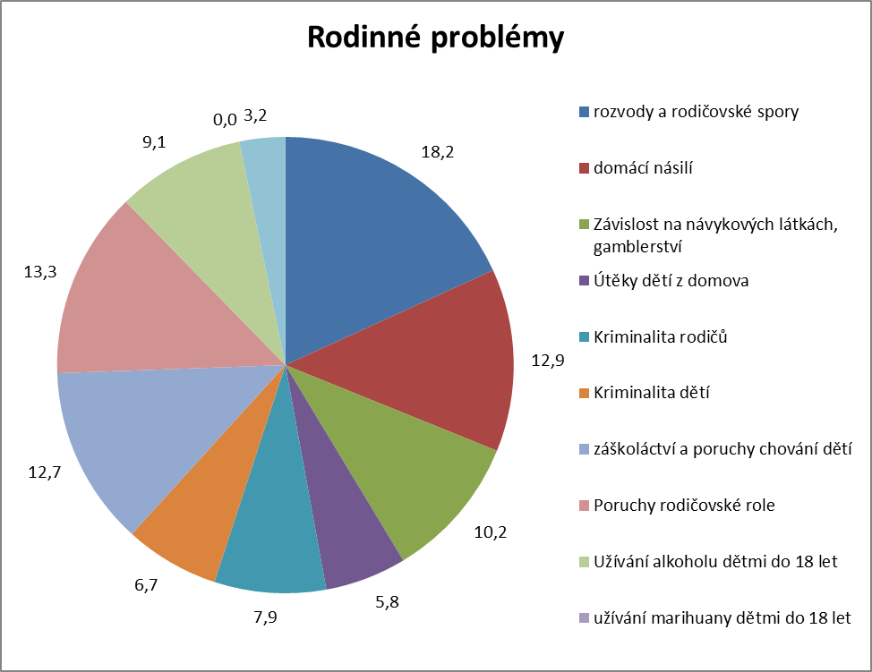

Problémy ve výchově
Při detailnějším zaměření na výchovné problémy v rodině byla jako nejčastěji řešená Nedostatečná výchovná stimulace, což znamená, že rodiče na dítě nekladou žádné požadavky, nepodporují jeho zájmy. Velmi častá je nejednotnost ve výchovném působení mezi rodiči, rodiči a prarodiči a odlišné nároky na jednotlivé děti v rodině, a také nesoulad rodinné a veřejné výchovy. Pokles je zaznamenán u kategorie násilí na dětech.
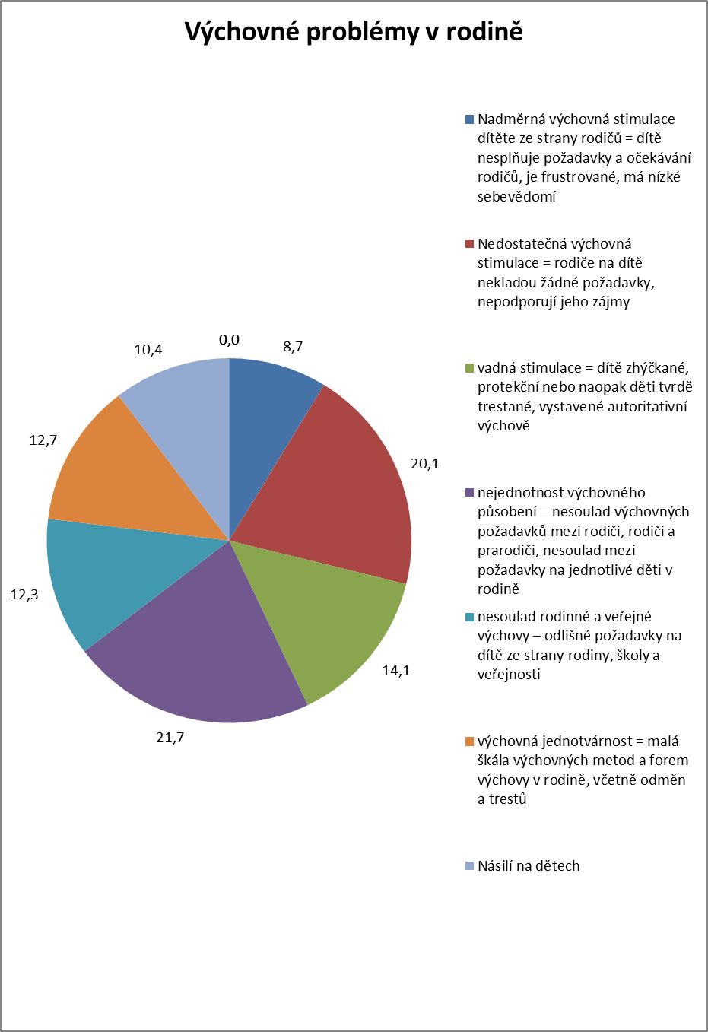

Nejčastější problémy dětí a mládeže
Nejčastějším problémem, který je řešen pracovnicemi OSPOD Otrokovice s klienty z řad dětí je nerespektování výchovné autority doma i ve škole. Relativně vysoká je hodnota u kategorie Výchovné problémy ve škole. Mezi problémy, které jsou velmi závažné, byť je jejich četnost nižší, patří zcela jistě sebepoškozování, prostituce a útěky z domova. Narostla hodnota u přestupkových řízení, užívání drog. Mírný pokles je u výskytu trestné činnosti.

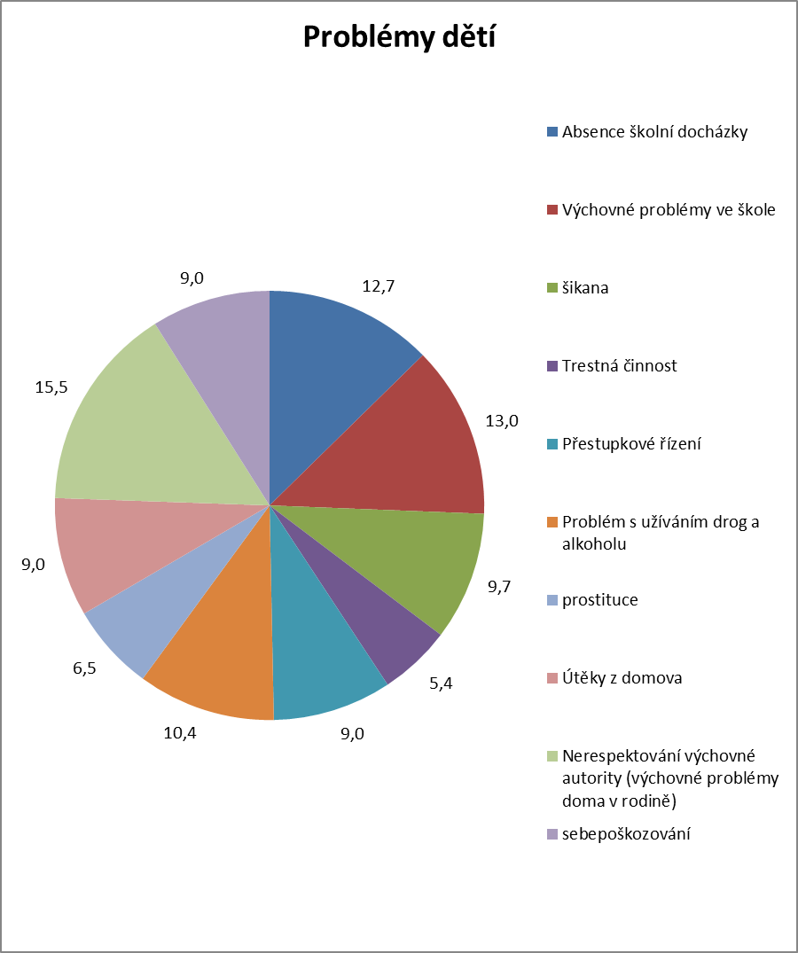

Problémy řešené pracovníky pro děti a mládež v průběhu roku (za poslední rok)
Nejčastěji řešené byly výchovné problémy bez návrhu soudu. Druhým nejčastějším opatřením je dohled a třetím jsou návrhy na předběžné opatření. Skladba témat se oproti roku 2015 neliší a poměr mezi jednotlivými agendami se liší tak málo, že to při srovnávání dvou doposud provedených průzkumů nemá vypovídací hodnotu.

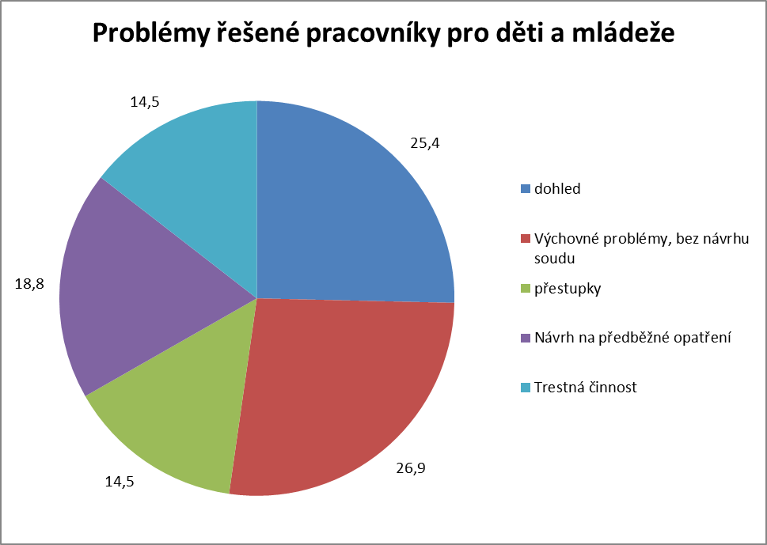

Které problémy ze své praxe považujete za nejobtížněji řešitelné?
Pracovnice OSPOD Otrokovice se nejčastěji shodly na tom, že problém je v řešení rozvodových sporů a v nedostatku dostupných kapacit dětských psychiatrů.
Klienti sociálních služeb na tuto otázku odpovídali, že nejobtížnější je pro ně řešení zadluženosti, což koresponduje s tím, jak problémy vnímají pracovnice OSPOD Otrokovice. Dalším obtížně řešitelným problémem je pro klienty sociálních služeb péče o dítě a výchova.

Jak hodnotíte spolupráci s poskytovateli služeb?
Co do kvality spolupráce je pracovnicemi OSPOD Otrokovice nejlépe hodnocená Terénní služba pro rodiny Charity sv. Anežky Otrokovice, následuje Intervenční centrum Zlín, Nový domov Otrokovice a ONYX terénní program a Terapeutické centrum Zlín. Také další organizace mají vesměs pozitivní hodnocení od pracovnic OSPOD.

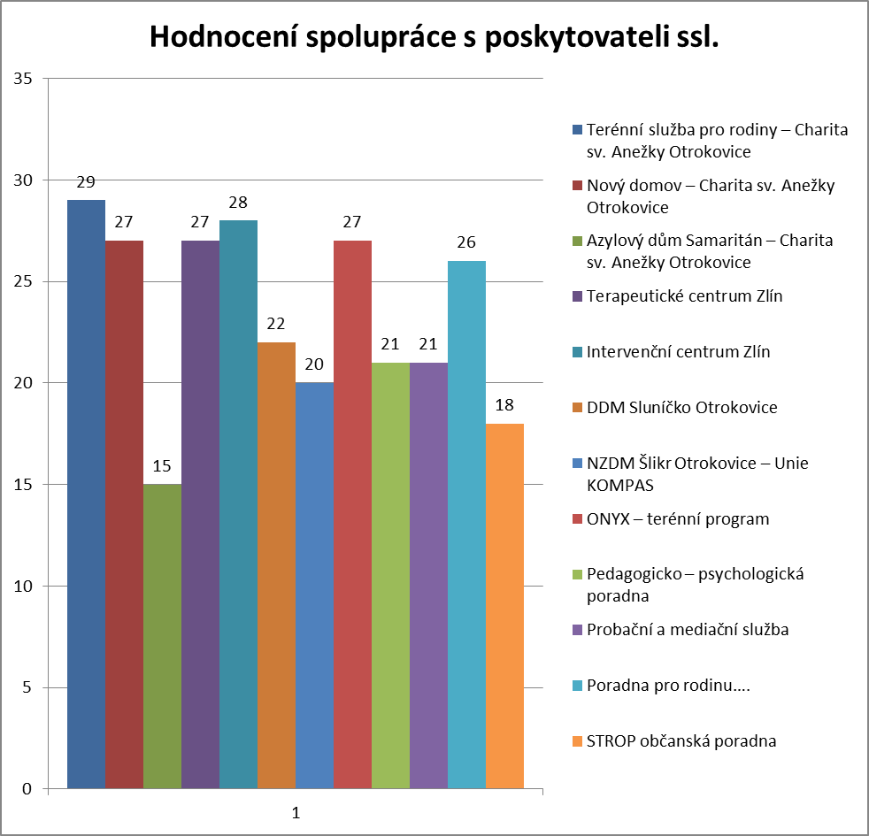

Hodnocení klientů bylo prováděno odlišným způsobem a to známkováním. Výsledné hodnoty jsou tedy průměrnou známkou. Do grafu byly zařazeny pouze organizace, které byly klienty oznámkovány minimálně desetkrát. V následujícím grafu tedy méně, znamená lépe. Nejlépe je hodnocena Terénní služba pro rodiny s dětmi, DDM Sluníčko Otrokovice a NZDM Šlikr. Nejhorší známky byly klienty sociálních služeb přiděleny Úřadu práce. K zamyšlení v tomto případě nabádá pokles průměrné známky z 2,24 na 2,5. Pozitivní je naopak udržení průměrné známky OSPOD Otrokovice na hodnotě 1,88 při loňském průměru 1,93. Oddělení sociální pomoci mělo menší četnost hodnocení, ale i tak je třeba průměrnou známku od klientů 2,4 brát jako mírnou výtku. Činnost OSPOD a oddělení sociální pomoci je obvykle zásahem do rodiny a proto ne vždy je vnímána pozitivně. OSPOD není prvoplánově sociální služba, ale úřad chránící práva dítěte, který využívá ke své práci metody sociální práce, a který spolupracuje s poskytovateli sociálních služeb na zajištění podpory rodin. Špatné hodnocení ÚP Otrokovice je dáno především agendou, která je na ÚP řešena, ale respondenti uvedli také neochotu úřadníků ÚP a velmi urážející, arogantní chování vůči klientům.

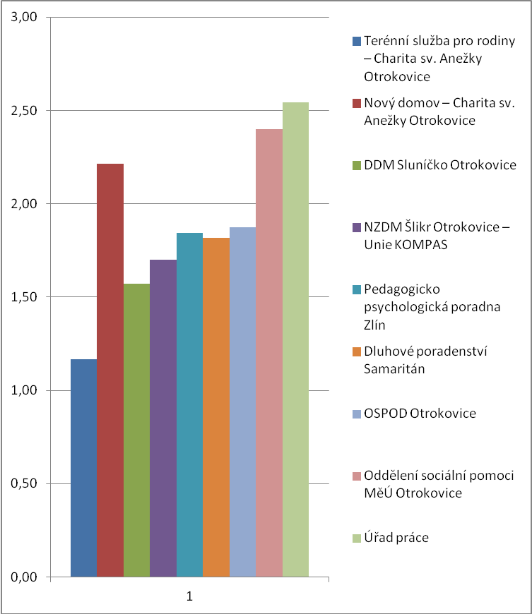

Se kterými poskytovateli spolupracujete nejčastěji
Pracovníci OSPOD Otrokovice uvedli nejčastější spolupráci s TSR, Novým domovem Otrokovice a Centrem poradenství pro rodinu a mezilidské vztahy. Četnost spolupráce s dalšími organizacemi je tak v roce 2016 velmi podobná, jako v roce 2015.

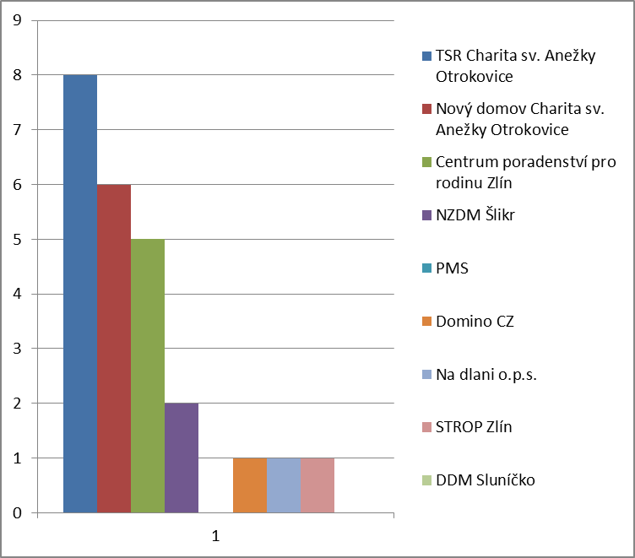

Je podle vás nabídka aktivit jednotlivých poskytovatelů dostatečná? Popište prosím největší nedostatky.
Nabídka aktivit a práce poskytovatelů služeb je hodnocena jako dobrá, ale nedostatky se vyskytují. Pracovníci OSPOD, podobně jako pracovníci sociálních služeb poukazují na nedostatečné sdílení informací mezi sociálními pracovníky. Často nejsou klientem informováni, že již spolupracuje s jinou sociální službou, případně postupují nekoordinovaně a ze svého pohledu se snaží klientovi navrhovat řešení, která mohou být v nesouladu s tím, co řeší jiný sociální pracovník. Dle pohovorů s jednotlivými sociálními pracovnicemi je možnou příčinou nespokojenosti s informovaností to, že standardy kvality sociálních služeb a jejich aplikace do sociální práce umožňují klientovi ovlivňovat to, co je o jeho situaci sdělováno dalším organizacím. Sociální pracovníci musí respektovat přání klienta, a proto pokud není v ohrožení dítě, může být informování o klientovi obecné nebo žádné. V případě sdílení informací nad rámec souhlasu klienta hrozí porušení důvěry klienta v službu a to může vést k ukončení služby a prohloubení sociálních problémů rodiny.
Jak sociální pracovnice a pracovníci úřadů, tak poskytovatelů sociálních služeb jsou v kontaktu s klientem pouze po omezenou dobu. Práce poskytovatelů sociálních služeb se omezuje pouze na takové činnosti, které klient odsouhlasí, proto je možné, že některé sociální jevy nemohou objektivně posoudit. V mnoha případech není mezi sociálními pracovníky dostatek důvěry ve schopnost vyhodnotit naléhavost situace a v to, že druhý sociální pracovník jedná v nejlepším zájmu klienta. Pokud tato důvěra neexistuje, nenastává ani dostatečné sdílení informací. Nedostatkem sítě sociálních a návazných služeb pro rodiny na Otrokovicku jsou dlouhé objednací lhůty odborných služeb způsobené jejich nízkou kapacitou, jedná se především o služby SVP a dětského psychiatra. Nedostatečné je také provozní zajištění OSPOD, zejména sdílené kanceláře, které snižují kapacitu práce s klienty a snižují efektivitu sociálních pracovníků.

Jak hodnotíte služby co do kvality?
Do hodnocení kvality služeb se promítla také četnost spolupráce pracovnic s jednotlivými službami, protože u méně hodnocených služeb se projevilo, že většina respondentů nedokázala kvalitu služby posoudit. Zajímavé na odpovědích jsou služby, které nebyly vůbec hodnoceny, a to Azylový dům pro muže Samaritán. Při ověřování této skutečnosti bylo konstatováno, že Azylový dům Samaritán je jen pro muže, proto jeho využívání klientskými rodinami nemá smysl. Oproti roku 2015 nastal posun v hodnocení Terapeutického centra Zlín, protože v průběhu roku 2016 došlo k seznámení se se zástupci této služby a služba začala být ve větší míře využívána i klienty z Otrokovic. Nejvýše je hodnocena Terénní služba rodinám s dětmi Charity sv. Anežky Otrokovice a Intervenční centrum Zlín.

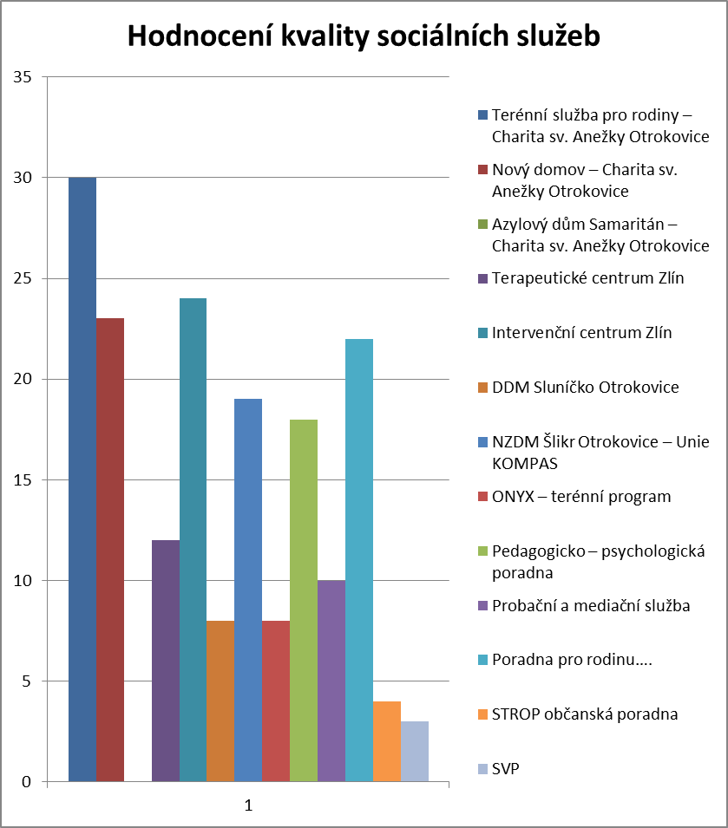

Existuje poskytovatel služeb, na jehož služby se už neobrátíte?
Na tuto otázky byla jednoznačná odpověď respondentů OSPOD, a to odpověď „NE“. Respondenti z řad klientů sociálních služeb byli méně jednotní, ale i tak pouze 4 uvedli poskytovatele služeb, se kterým již spolupracovat nechtějí.

Je nějaká služba, která vám velmi pomohla nebo pomáhá?
Vzhledem k tomu, že odpovídalo 20 klientů TSR není překvapivé, že 23 z nich odpovědělo Terénní služba pro rodiny s dětmi, případně jmenovalo některou ze sociálních pracovnic. Pozitivní je, že 5 respondentů uvedlo také OSPOD Otrokovice nebo některou z pracovnic OSPOD.

Jaké jsou problémy vašeho pracoviště OSPOD
Nejčastěji uváděným problémem byl v administrativní zátěži a v programu VERA, ve kterém je zpracovávána agenda v rámci Městského úřadu Otrokovice. Oproti roku 2015 již není akcentován nedostatek zaměstnanců OSPOD Otrokovice. Opětovně byly uváděny nevyhovující prostory pro práci s klienty, protože některé kanceláře jsou sdílené a v případě, že je třeba vést s klientem důvěrný rozhovor, u kterého není vhodná přítomnost dalšího pracovníka a už vůbec ne dalšího klienta. Přítomnost klienta v kanceláři také znamená nemožnost vyřizovat pracovní telefonické hovory, které by obsahovaly citlivé údaje o jiných klientech, není možné tvořit záznamy o sociální práci, protože je může číst nepovolaná osoba. Rozhovory kolegyně v kanceláři s klienty jsou také samy o sobě rušivým elementem, který neumožňuje soustředění na práci. Je obtížné zajistit, aby důvěrná sdělení nemohla být vyslechnuta jiným klientem, který čeká před kanceláří.

Limity klientů – uveďte nejčastější problémy, které komplikují sociální práci s klienty.
Nejčastěji uváděným problémem je nezájem spolupracovat, ke kterému patří také předstíraný zájem o spolupráci a nespolehlivost klientů. Nespolehlivost jako důležitý limit klientů je v souladu s tím, že největším problémem klientů je zadluženost. Její řešení vyžaduje také disciplínu a spolehlivost.
Limity klientů
předstíraná ochota spolupracovat | 3
nezájem spolupracovat | 6
nízké vzdělání | 1
vysoké IQ, vzdělání rodičů | 2
nedůvěra | 0
nedůslednost ve výchově a bagatelizování problémů | 3
nízké IQ rodičů - neschopnost vychovávat | 3
neochota řešit problémy, přijmout pomoc | 2
nespolehlivost, nedodržování pravidel spolupráce | 6
časté změny bydliště, kontaktů, případně neznámý pobyt, nekontaktnost | 1
nereálná očekávání | 0
nízké rodičovské nebo výchovné kompetence | 2
nerespektování dohodnutých kroků s OSPO - minimální možnost postihu | 1
despekt k práci sociálních pracovníků (agrese, verbální napadání, výhružky) | 0
klient s psychiatrickou diagnózou | 0
zatajování důležitých informací | 1
zneužívání podpory a pomoci (materiální i psychické) | 1
osobní ataky ze strany rodičů | 1

Limity zaměstnanců a pracoviště vůči klientům
V rámci sebehodnocení uvedly pracovnice OSPOD jako největší limit pro lepší či intenzivnější sociální práci administrativní zátěž, která je spojená s výkony SPO. Pracovnice OSPOD kritizovaly také zastaralé vybavení zázemí, zejména kuchyňky pro zaměstnance a nedostatek WC.

Nedostatky služeb a OSPOD z hlediska klientů
U respondentů z řad klientů sociálních služeb je možno nalézt několik negativních odpovědí, ale jejich četnost není vysoká. Je výrazně nižší než v roce 2015. V rámci výzkumné sondy se několikrát opakuje téma chování úředníků ÚP Otrokovice.
11. Nedostatky zaměstnanců OSPOD a poskytovatelů sociálních služeb - uveďte 3 nejčastější nedostatky pracovníků OSPOD a sociálních služeb, které mají vliv na poskytované služby (např. nesympatie vůči klientovi, velký počet klientů, nedostatek životních zkušeností, apod.)
nesympatie vůči klientovi | 3
velmi urážlivé, sprosté, arogantní chování na ÚP | 4
velký počet klientů | 2
nedostatek životních zkušeností | 2
neochota | 1
Lenost pracovnic | 1
nezájem řešit problém a pomoci ohroženým rodinám | 1
neposkytnutí kvalitního poradenství | 1

Spolupracujete s více než jedním sociálním pracovníkem?
Na tuto otázku odpovědělo 35 klientů TSR a NDO. Přibližně dvě třetiny respondentů uvedly, že spolupracují s více než jedním sociálním pracovníkem. Na podotázku proč odpovědělo 8 respondentů. Nejčastěji uvedli, že řeší více problémů, případně že „musí“.

Spolupracujete s více než jedním sociálním pracovníkem?
ANO | 24
NE | 11

Potřebujete více sociálních pracovníků?
Na tuto otázku odpovědělo 32 respondentů klientů TSR a NDO. Jen jeden uvedl, že by potřeboval více sociálních pracovníků.

Potřebujete více sociálních pracovníků, než nyní máte?
ANO | 1
NE | 31

Stačilo by vám méně sociálních pracovníků?
Na tuto otázku odpovědělo 35 respondentů klientů TSR a NDO. Odpovědi doplňují náhled klientů na počet sociálních pracovníků, kteří s nimi pracují. Dle vyjádření některých klientů by počet pracovníků měl být nižší. Oproti roku 2015, kdy na otázku odpovědělo 24 klientů, se však poměr výrazně změnil. Méně sociálních pracovníků chtělo v roce 2015 celkem 20 respondentů.
Stačilo by vám méně sociálních pracovníků, než nyní máte?
ANO | 14
NE | 21

